本校高中部參加臺北市100學年度國語文競賽優勝頒獎100.11.16.
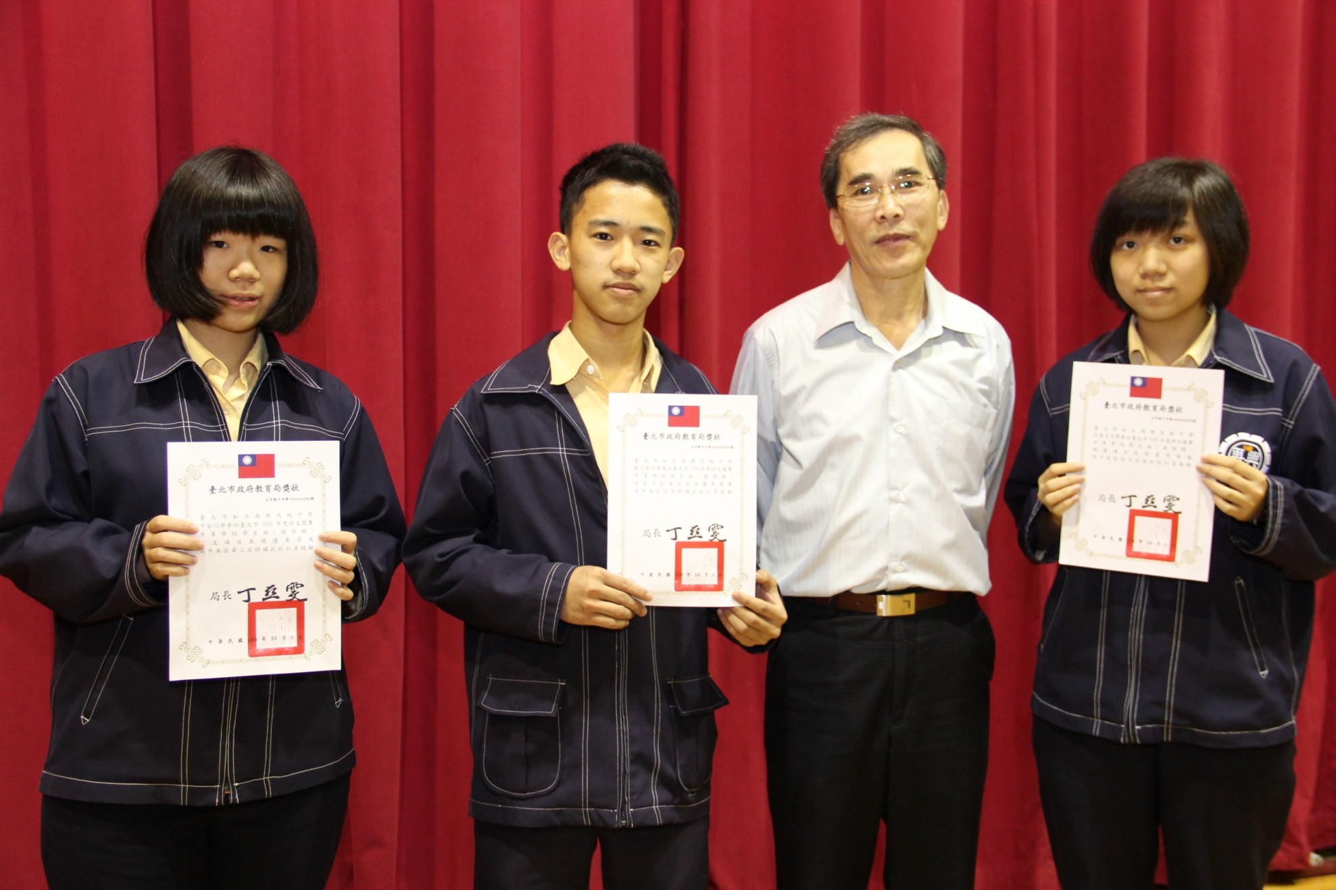
說明：作文第三名：平安（三勇）、字音字形佳作：劉子彤（二智）、朗讀佳作：呂慧雯（三勇）。

